Theseus, de Minotauros en Ariadne
Athene moest elke negen jaar zeven jongemannen en zeven jonge maagden offeren aan de Minotauros op Kreta. Dit was een schatting naar aanleiding van de dood van Androgeos, een zoon van Minos en Pasophaë. Volgens sommigen werd hij gedood door de stier, volgens anderen werd hij uit jaloezie vermoord omdat hij zo succesvol was tijdens de Spelen. Theseus bood zich uit medelijden met de ouders van de kinderen die uitgeloot werden om naar het Labyrint van de Minotauros gestuurd te worden, vrijwillig aan om mee te gaan. Aigeus gaf hem een wit zeil mee, dat hij moest hijsen bij zijn terugkeer, als teken van succes. Bij hun aankomst in Kreta werd koning Minos van Kreta verliefd op één van de maagden. Hij wilde haar onmiddellijk verkrachten. Theseus verdedigde haar uit naam van zijn vader Poseidon. Toen ontstond er een duel waarbij zowel Minos, een zoon van Zeus, als Theseus moesten bewijzen dat ze van goddelijke afkomst waren. Minos gooide een ring in de zee die Theseus moest opduiken wat hij zonder probleem deed. Bij het zien van die daad werd de dochter van Minos, Ariadne, smoorverliefd op Theseus. ‘Ik zal je helpen mijn halfbroer, de Minotauros, te doden,’ beloofde ze hem in het geheim, ‘als ik als je vrouw mee terug mag naar Athene.’ Ariadne wist van Daedalus, de bouwer van het labyrint, hoe ze in en uit het labyrint kon door middel van een kluwen draad die hij haar zelf had gegeven. Theseus aanvaardde haar hulp en beloofde haar mee te nemen en met haar te zullen trouwen. Daedalus had haar uitgelegd hoe ze het magische bolletje kluwen moest gebruiken. ‘Ze moest de toegangsdeur openen en het losse eind van de draad aan de lateibalk vastmaken; de kluwen zou dan verder rollen en onderweg steeds kleiner worden, tot het langs kronkelende en draaiende omwegen het allerbinnenste plekje bereikte, waar de Minotaurus zich bevond.’ Theseus doodde de Minotauros. Mythografen zijn het oneens of hij dit met zijn zwaard, zijn knots of met de blote hand heeft gedaan. Dezelfde nacht als waarin Theseus de Minotauros doodde, vluchtte hij met de bevrijdde jongelingen en maagden en Ariadne weg uit Kreta.
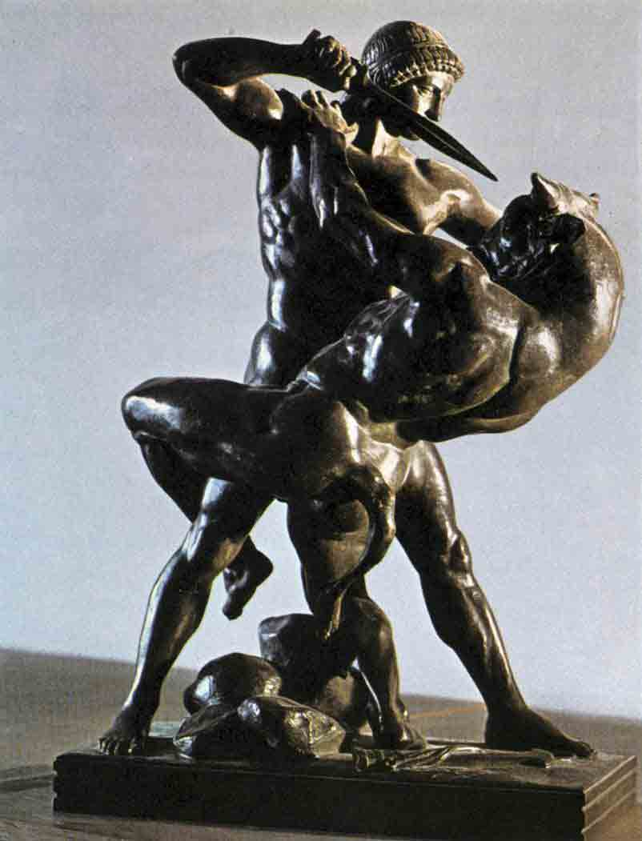
F. Barbédienne, Theseus en de Minotauros (1840)
Theseus en zijn bemanning maakten noodgedwongen een tussenstop op het eiland Naxos om te rusten en drinkwater in te slaan. Ariadne’s ogen, smoorverliefd, volgden Theseus op de voet. Ze kleefden op zijn lichaam. Maar Theseus voelde niet wat zij voelde: ‘Wie er naast hem zat was Theseus totaal om het even, Afrodite had hem niet geraakt toen ze Kreta bezocht had. Hij was Ariadne dankverschuldigd, maar meer niet. Liefde was er niet bij.’ Theseus werd in een droom gewaarschuwd dat Ariadne aan een god beloofd was, meer bepaald aan Dionysos. Imme Dros laat die klus aan Athene over: ‘Vreemdeling, is het waar, ontvoer je de bruid van een godheid?’ Anderen zeggen dat Theseus een nieuwe minnares had, of dat hij haar in de steek liet omdat hij bang was voor een schandaal in Athene. Hij zou dan immers een prinses van de vijand trouwen. Kortom: ‘Enkele dagen later liet Theseus, nadat hij zich ontscheept had op het eiland Dia, het huidige Naxos, de slapende Ariadne op de kust achter en voer weg.’
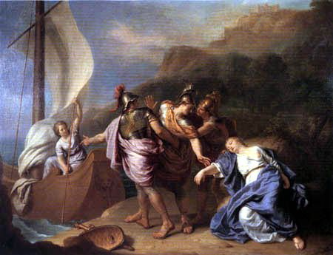
Charles le Brun (1619-1690), Theseus verlaat Ariadne
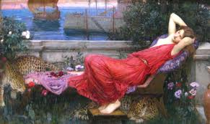
John William Waterhouse, Ariadne (1898)
Toen Ariadne op het strand wakker werd huilde en riep ze ‘hoe ze, uit liefde voor hem, haar ouders en haar vaderland verlaten had. Nu riep ze het heelal om wraak, en vader Zeus knikte instemmend.’ Theseus zette zijn reis verder, hield halt op het eiland Delos waar hij offers bracht voor Apollo. Hij richtte atletiekwedstrijden in ter ere van de god en voerde het gebruik in de overwinnaar te tooien met een kroon van palmbladeren. De breuk van zijn liefdesgelofte aan Ariadne werd snel gewroken. ‘Toen hij oververmoeid de kust van Athene bereikte dacht hij nog steeds aan de Minotauros, niet aan de afspraak die hij gemaakt had met zijn vader: een wit zeil te hijsen als hij heelhuids naar huis kwam.’ Aigeus stond elke dag op de uitkijk. Toen hij ‘het zwarte zeil zag, viel hij in zwijm en stortte met het hoofd omlaag in de beneden gelegen vallei en was op slag dood.’ Andere verhalen zeggen dat de koning zich opzettelijk in zee wierp.
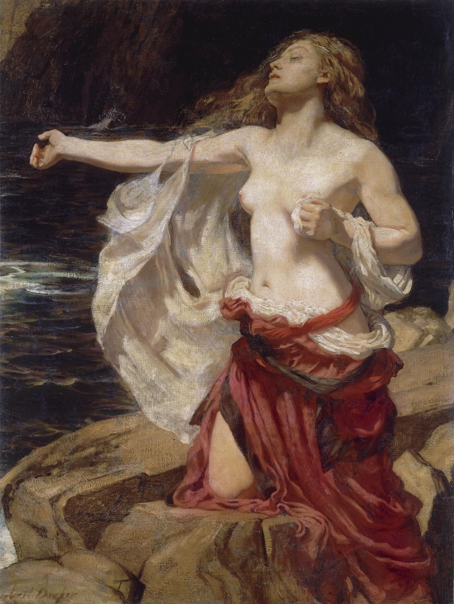
Henri James Draper, Ariadne (1905)

Robert Graves, Griekse Mythen Deel 1, p. 454
Robert Graves, id.
Harrison Birtwistle componeerde in 2005 een opera The Minotaur. (http://www.youtube.com/watch?v=BR1wHjGTM58 )
Imme Dros, Griekse Mythen, p. 422
Imme Dros, id., p. 423
Richard Strauss componeerde in 1915 de opera Ariadne auf Naxos : http://www.youtube.com/watch?v=nspOIcFRUuo&feature=related
Rober Graves, id., p. 456
Imme Dros, id., p.429
Robert Graves, id., p. 459

